TCOW项目需求分析

**当前版本：**2015beta1

**最后修订日期：**2015.12.5

**名称：**ThoughtCoding实验室官方网站（ThoughtCoding offical website）以下简称为TCOW项目。

**项目简介：**随着实验室日益壮大，各项工作逐渐走上正轨，实验室的规模越来越大。但是实验室和外界的信息沟通渠道极为匮乏，对于实验室急需一个信息展示平台，作为实验室对外的窗口。对于广大学生和老师，也急需一个官方渠道来了解实验室的情况和最新动态。于是TCOW项目应运而生。

**网站定位：**实验室的信息发布&展示平台

**目标用户：**对实验室感兴趣，期望了解实验室情况的学生，老师和社会人士。

**功能设计：**由于网站的定位是信息的发布和展示平台，所以不会提供注册，登录等功能。主要根据实验室的特色和实际情况设计信息展示模块。

**模块分析：**

**主页（homePage）：**主导航栏，实验室最新信息轮播

**项目孵化(projectHatch)：**这是我们实验室的特色之一，项目孵化展示实验室已经完成的项目，正在进行的项目，计划进行的项目，以及项目招募信息。

**实验室动态(lAbNews)：**即实验室新闻，以新闻的方式介绍实验室最新发生的事情。

**关于我们(aboutUs)：**关于我们下有几个子栏目，当前设计的有实验室简介，我们取得的成绩，各小组简介，成员详情（非最终栏目名称）。

**加入我们(joinUs)：**加入我们下有几个子栏目，当前设计的有纳新导航（根据纳新季和非纳新季调整内容），如何加入我们，我们需要怎样的人（一系列的Q&A）。

**联系我们(contactUs)：**我们的社交网络信息，我们的地址信息，我们的电话信息。

**主页预览：（非最终效果）**

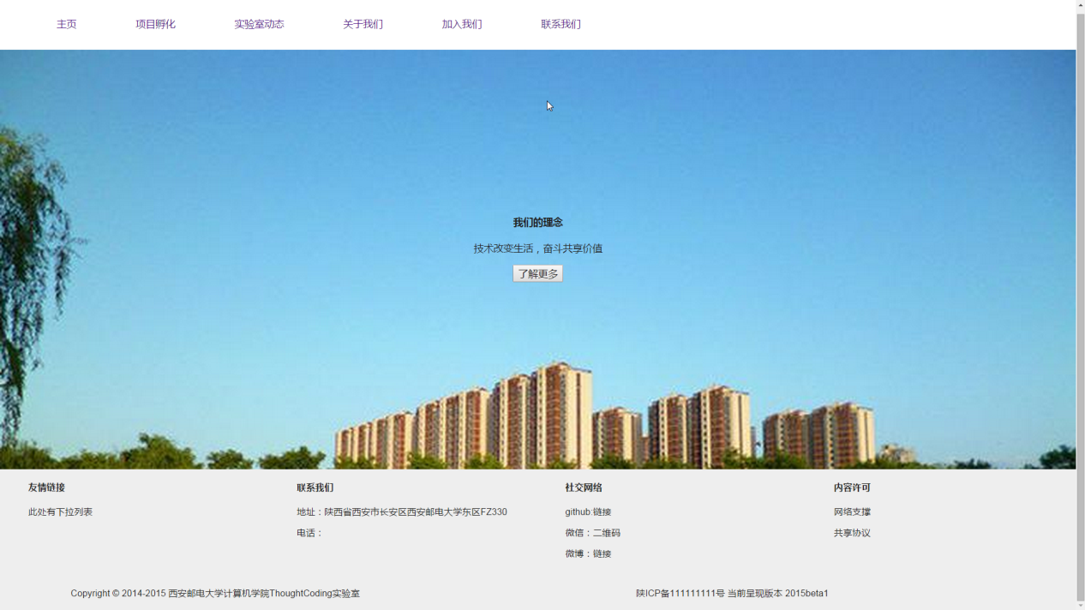

**这是最基础的部分，以后可能还有更多的内容加入，大家有什么意见都来说一下。**